全自动SMT零件计数器
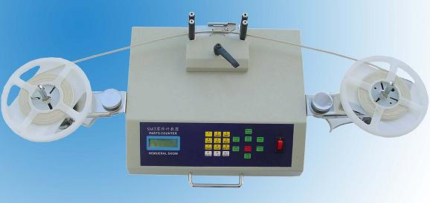
功能介绍:
1、全自动SMT零件计数器，作业简便，迅速确实预设功能。
2、可预设零件数量，方便点料、发料及领料作业专为SMT料带式零件设计。
3、正反向皆可计数，精确计算数量，零误差。
4、可加装扫描枪（型号为A111）及条码打印机（型号为A150），台湾立象牌，方便管理作业,
5、可全面掌控厂内SMT零件数量，避免库存及资金之积压。体积小、重轻、携带方便。
技术参数:
1.电源: AC220V
2.功能:200CM 600PCS /分钟
3.額定功率:30W
4.计数量:-99999~99999pcs
5.机械尺寸:L350*W774*H184mm
6.重量:10kg
7.料带轮直径:任何SMD料带轮尺寸皆可使用
8.料带间隔:2,4,8,10,12,16,24,32,44,56mm循环设定
9.料带宽度:8,12,16,24,32,44,56mm
10.本机保修一年,主板免费保修三年,永久售后服务
-----------------------------------------------------------
公司名称：深圳源尚自动化技术有限公司
联 系 人： 李伟
移动电话：15889625397
固定电话：0755-83986152
传 真：0755-83986207
地 址：中国 广东 深圳市 深圳市福田区莲花北莲丰花园9栋11楼
网站地址：http://www.autosung.com/

